Dzień dobry! Zapraszam do wspólnej zabawy.

- Gra „Na co patrzę” – rodzic opisuje przedmiot, który znajduje się w najbliższym otoczeniu, a dziecko rozgląda się i zgaduje, jaki to przedmiot. Nie chodzi o wygranie lub przegranie, tylko o to, żeby z uwagą obserwować otoczenie. Warto po zabawie porozmawiać z dzieckiem, co mu się podobało, czy zauważa w pokoju coś, na co wcześniej nie zwróciło uwagi.
- Dzisiaj proponuję naukę fragmentu piosenki ‘Podajmy sobie ręce” (sł. Dorota Gellner, muz. K. Kwiatkowska)
https://www.youtube.com/watch?v=EkDzE_EHH_A

- Chociaż świat dokoła
dziwny jest i wielki,
a my tacy mali,
mali jak kropelki.
Ref. Podajmy sobie ręce
w zabawie i w piosence,
w ogródku przed domem,
na łace znajomej.
Podajmy sobie ręce
przez burze i przez tęcze,
pod gwiazda daleką,
nad rzeczką i rzeką.

- Kiedy nagle z bajki
zniknie dobra wróżka,
kiedy szary smutek
wpadnie do fartuszka.
Ref. Podajmy sobie ręce…
- Choć nas czasem dzielą
nieprzebyte góry,
nieskończone drogi,
zachmurzone chmury.
Ref. Podajmy sobie ręce…
Przeprowadźmy krótką rozmowę na temat dziecięcych przyjaźni – jaki powinien być przyjaciel, czy przyjaciele powinni sobie pomagać, w jakich okolicznościach.
- Wykonajmy akompaniament do piosenki na naszych instrumentach (ci, którzy ich nie posiadają mogą skorzystać oczywiście z pokrywek, pałek, garnków itp.)
- Zabawa ruchowa przy piosence. W trakcie trwania zwrotek piosenki spacerujemy po pokoju. Gdy zabrzmi refren bawimy się piłeczkami lub kulkami z papieru – podrzucamy, przekładamy nad głową z ręki do ręki.
- Zapraszam do zabawy „Co jest takie?” Rodzic wypowiada dowolne przymiotniki, np. zimny, ciepły, szybki, wolny, pachnący….Zadaniem dzieci jest podać nazwę rzeczy (roślin, zwierząt), które posiadają wymienioną cechę.
- Dzisiaj proponuję zabawy techniką origami – wykonanie kubka na łakocie. Opis wykonania znajduje się pod wskazanym linkiem, można spróbować zrobić go również wg zamieszczonej poniżej instrukcji. Kubek możemy zrobić z kolorowej kartki, ale proponuję go również pięknie ozdobić.

https://www.bing.com/videos/search?q=jak+zrobi%c4%87+kubek+origami&docid=608048101968711493&mid=6CC94A5E07BF4E2A89B26CC94A5E07BF4E2A89B2&view=detail&FORM=VIRE
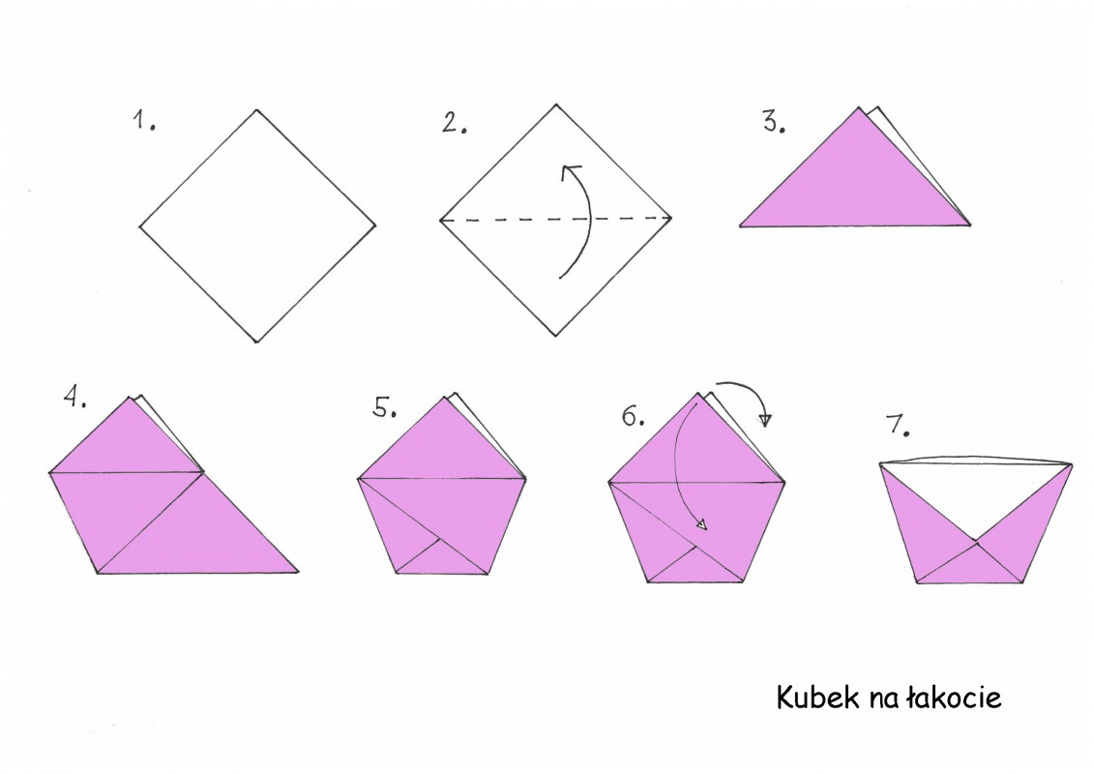
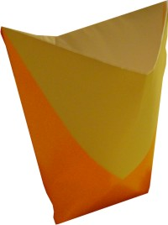
https://www.bing.com/images/search?q=jak+zrobi%c4%87+kubek+origami&FORM=HDRSC2
- Proponowane karty pracy 4 latki – 54, 55, a także poniżej

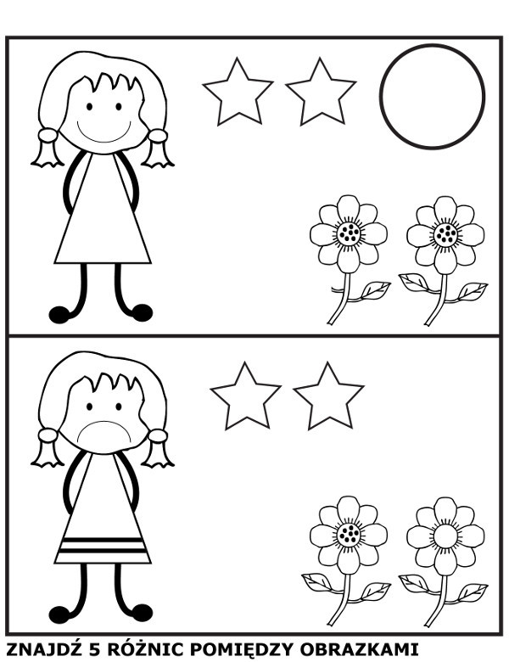

https://www.e-kolorowanki.eu/kolorowanki-edukacyjne/roznice/znajdz-5-roznic-miedzy-obrazkami/

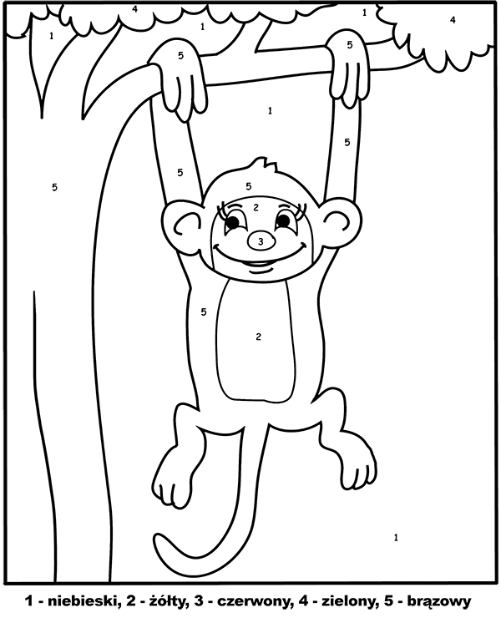

https://www.e-kolorowanki.eu/kolorowanki-edukacyjne/pokoloruj-wedlug-numerow/baseball/

